JM系列数字温度计

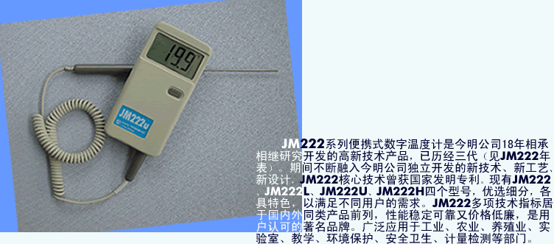

特点：
·全部仪表均有50ppm以下的温度系数，可在允许温度范围内稳定工作
·专利、专有技术
·专有的半导体传感器技术，可达0.1 % 的高线性度
·传感器专门设计制作，测温迅速
·-100 ～ 300 ℃ 的宽测温范围
·专有宽温区大屏液晶显示器
·省电设计，整机工作电流仅约1mA
·专有外壳
主 要 技 术 指 标
 |  | J M 2 2 2 |  | J M 2 2 2 L |  | J M 2 2 2 U |  |  | J M 2 2 2 H
测 温 范 围 |  | -50 ～ 199.9 ℃ |  | -30 ～ 50 ℃ |  | -50 ～ 199.9 ℃ |  |  | -50 ～ 300 ℃
 |  |  |  | -50 ～ 100 ℃ |  | -80 ～ 100 ℃
准 确 度 |  | ±0.4% FS±0.1 ℃ |  | ±0.3 ℃ ±0.5 ℃ |  | ±0.2% FS±0.1 ℃ |  |  | ±0.5% FS±0.1
分 辨 力 |  | 0.1 ℃ |  |  |  |  |  |  | 1 ℃
响 应 时 间 |  | 3 ～ 5 秒（水中） 10 ～ 20 秒（空气） |  |  |  |  |  |  | 4 ～ 8秒/  15～ 30 秒
温 度 稳 定 性 |  | ≤ 50 ppm/℃ |  |  |  |  | ≤ 30 ppm/℃ |  | ≤ 50 ppm/℃
电 源 |  | DC 9V 6F22
功 耗 |  | 1 mA
使 用 环 境 |  | -20 ～ 70 ℃
外 型 尺 寸 |  | 130 × 66 × 23 mm
重 量 |  | 200 ɡ（不含传感器）
传感器保护管尺寸 |  | φ：2.5 ～ 10.0 L：30 ～ 2000 mm
JM 222 选 用 参 考
 | JM 222 |  | JM 222L |  | JM 222U |  |  | JM 222H
类型 | 通用型宽温区 |  | 通用型常温区 |  | 精密型 |  |  | 高温型宽温区
准确度 | ±0.4% FS±0.1℃ |  | ±0.3℃；±0.5℃ |  | ±0.2% FS±0.2℃ |  |  | ±0.5% FS±1℃
分辨力 | 0.1℃ |  | 0.1℃ |  | 0.1℃ |  |  | 1℃
测温范围 | -50～199.9℃ |  | -30～50℃  -30～100℃ |  | -30～199.9℃  -80～100.0℃ |  |  | -50～300℃
应 用 | 实验室常备  生产过程监测  工程现场  安全仪器配套  设备配套  教学实验 |  | 室内取暖监测  环境温度测量  人工环境  养殖棚舍  存贮库房  环保设备配套  土壤水温测量  教学实验 |  | 科学实验  教学实验  生产过程  医疗卫生  实验室常备 |  |  | 生产过程  设备配套  实验室常备  教学实验

